Sveučilište u Zagrebu
Prirodoslovno-matematički fakultet
Geološki odsjek

Ime Prezime

NASLOV

Diplomski rad

Zagreb, godina.
SVEUČILIŠTE U ZAGREBU
PRIRODOSLOVNO-MATEMATIČKI FAKULTET
GEOLOŠKI ODSJEK

Ime Prezime

NASLOV

Diplomski rad
predložen Geološkom odsjeku
Prirodoslovno-matematičkog fakulteta
Sveučilišta u Zagrebu
radi stjecanja akademskog stupnja
magistar/magistra geologije

Mentor:
Ima Prezime

Zagreb, godina.
Zahvale
Ova stranica može biti:
stranica sa zahvalom (zahvala nije obvezna),
odabranim citatom,
ili slično.

TEMELJNA DOKUMENTACIJSKA KARTICA

Sveučilište u Zagrebu
Prirodoslovno-matematički fakultet
Geološki odsjek

Tip rada

NASLOV

Ime Prezime

Rad je izrađen: __ zavod, PMF, Zagreb, adresa

Sažetak:
Preporuka, do 200 riječi.

Ključne riječi: do šest riječi, redosljed prema važnosti ovisno o temi rada

Rad sadrži: x+VI stranica, x slika, x tablica, x literaturnih navoda i x tabli
Jezik izvornika: hrvatski/engleski…
Rad je pohranjen u: Središnja geološka knjižnica, Geološki odsjek, PMF
Mentor:
Ocjenjivači:
Datum završnog ispita: 10. siječnja, 2016.

BASIC DOCUMENTATION CARD

University of Zagreb
Faculty of Science
Department of Geology

Type
TITLE

Name Surname

Thesis completed in:

Abstract:
Up to cca. 200 words.

Keywords: up to six words, order by significance according to the theme

Thesis contains: x+VI pages, x figures, x tables, x references, and x plates
Original in:
Thesis deposited in:
Supervisor:
Reviewers:
Date of the final exam: January 10, 2016

Sadržaj
Po završetku rada treba automatski stvoriti sadržaj. Za više detalja vidi Upute za pisanje ocjenskih radova.
Prva stranica predstavlja tekst koji se tiska na korice.
Druga stranica ustvari predstavlja prvu stranicu vašeg diplomskog rada.
Sve stranice do Uvoda numeriraju se rimskim brojevima, no na korice, prvu stranicu i stranicu sa zahvalama (ako je imate) ne pišete broj stranice, već Temeljna dokumentacijska kartica ima numeraciju II odnosno III. Ukoliko će vaš rad sadržavati Table i Priloge, oni slijede na kraju rada i također se numeriraju rimskim brojevima, s time da se njihova numeracija nastavlja na zadnju stranicu sadržaja.
Iz tog razloga u Temeljnoj dokumentacijskoj kartici u retku „Rad sadrži:“ može pisati npr. 80 + XV stranica.

Uvod
Koristiti Times New Roman, font 12, prored 1,5. Prvi odlomak svakog poglavlja se ne uvlači, dok ostali imaju uvlaku. Prva stranica Uvoda numerira se arapskim bojem 1.
Za detalje o pisanju uvoda i uređivanju teksta (naslova, zaglavlja, podnožja, i sl.) vidi Upute za pisanje ocjenskih radova.

Pregled dosadašnjih istraživanja

Teorijska osnova

Dosadašnja geološka istraživanja

Materijali i metode istraživanja

Rezultati
Poglavlje Rezultati po potrebi podijeliti na potpoglavlja radi preglednosti i u ovisnosti o tematici. Koristiti slike i tablice za prikaz rezultata. Za uređivanje slika, tablica i opisa istih vidi Upute za pisanje ocjenskih radova.

Rasprava
Ovo poglavlje, također prema potrebi podijeliti na potpoglavlja.

Zaključak
U zaključku se sažimaju najvažniji dijelovi rada. Preporučuje se duljina od jedne stranice.

Literatura
Popis literature navodi se na kraju rada. Redoslijed navođenja literature je abecedni.
Za više detalja vidi Upute za pisanje ocjenskih radova.

Popis slika u tekstu
Po završetku rada treba generirati popis svih slika.

Popis tablica u tekstu
Po završetku rada treba generirati popis svih tablica.

Table
Ovisno o temi diplomskog rada, ukoliko imate veći broj fotografija ili fotomikrografija, da se ne bi previše opterećivao tekst rada (Rezultati) i isti zbog toga bio nepregledan, bolje je izdvojiti ih u poglavlje Table, a u tekstu se pozivati na njih, slično kao i na Slike ili Tablice. Npr. U donjojurskim naslagama nađena je foraminiferska vrsta Lituolipora polymorpha (Tabla 1, sl. 2).
Table se numeriraju rimskim brojevima i njihova numeracija se nastavlja na rimsku numeraciju s kojom završava zadnja stranica Sadržaja. Npr., ukoliko vam zadnja stranica Sadržaja ima numeraciju VII, u podnožju prve stranice poglavlja Table podesite da numeracija počinje sa stranicom VIII.
Preporuka je da poglavlje Table printate obostrano, tako da opis Table 1 bude na lijevoj strani, a slike Table 1 na desnoj.

TABLA 1

1 Opis slike….
2 Opis slike…
3 Opis slike.

TABLA 1
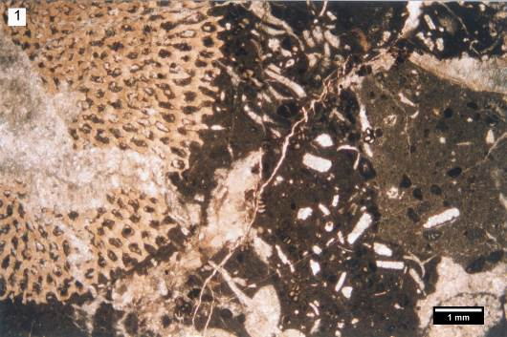

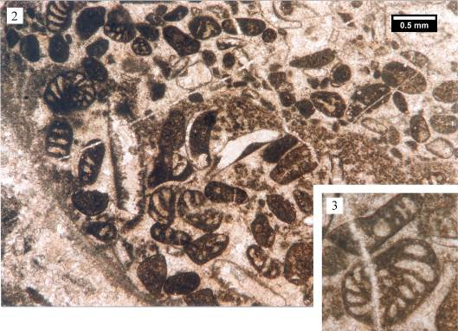

Prilozi
Imate li veliki broj numeričkih podataka koji zahtijevaju veći broj tablica, koje su potrebne, no opterećivale bi poglavlje Rezultati u smislu preglednosti, možete ih izdvojiti u poglavlje Prilozi. U tekstu se pozivate na njih kao Prilog 1. Npr. Analizirane su vrijednosti izotopa ugljika i kisika (Prilog 1).
Numeracija poglavlja Prilozi označava se rimskim brojevima i nastavlja se na numeraciju poglavlja Table.
PRILOG 1
Vrijednosti δ¹³C i δ¹⁸O analiziranih uzoraka…..
Oznaka  uzorka | Lokalitet xy |  |  | Oznaka  uzorka | lokalitet wz
 | δ¹⁸O | δ¹³C |  |  | δ¹⁸O | δ¹³C
1 | -4,91 | -2,21 |  | 1 | -6,17 | -0,43
2 | -6,44 | -2,32 |  | 2 | -5,74 | -1,09
3 | -6,53 | -2,11 |  | 3 | -6,12 | -0,80
4 | -5,52 | -2,00 |  | 4 | -5,43 | -1,38

